Documentación (borrador):

Documentación del proyecto

Configuración de la infraestructura

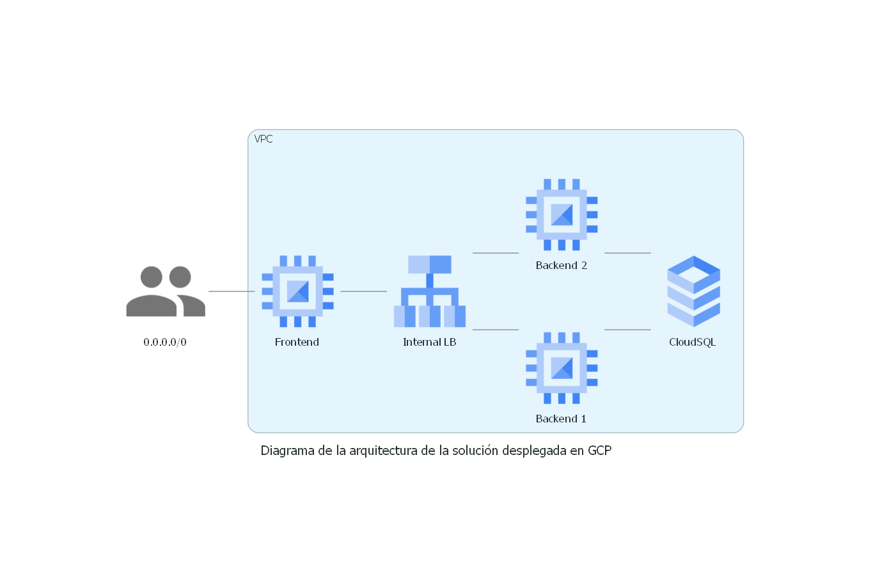

Un usuario puede acceder desde cualquier IP a la IP pública del frontend (implementado con Reflex dentro de un contenedor Docker, puerto 3000), una vez en el front, las solicitudes se realizan desde la IP privada del front hasta la IP privada del balanceador. El balanceador distribuye las cargas entre dos instancias de VM que corren la aplicación del back (implementada con FastAPI, puerto 8000) dentro de contenedores Docker cada una. Finalmente, las dos instancias del backend tienen acceso a la IP privada de una instancia de CloudSQL (PostgreSQL) para realizar las operaciones CRUD pertinentes.

Todos los componentes están dentro de una VPC. La aplicación del front y del back corren dentro de contenedores Docker en sus respectivas instancias de VM.

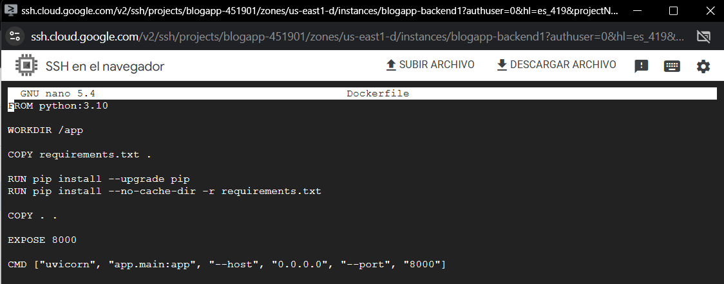

Aquí se observa el Dockerfile para la creación de la imagen de uno de los contenedores del backend. Se expone el puerto 8000 y se corre la aplicación con ayuda del servidor uvicorn.

Configuración de la API

Esquema de la base de datos

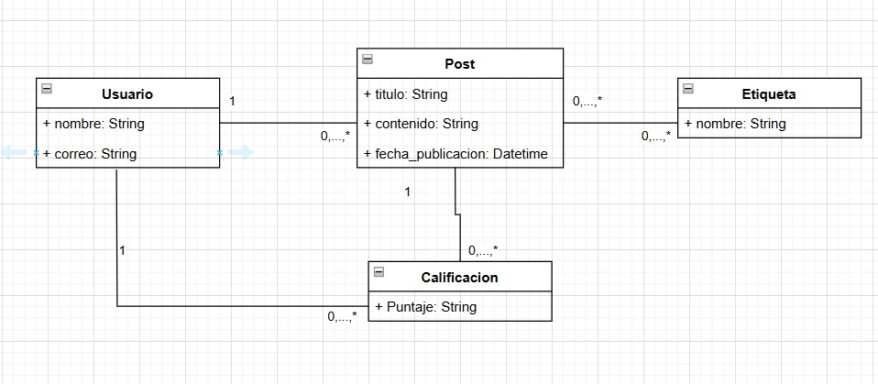

Cada usuario tiene nombre, correo y contraseña. Un usuario puede crear posts, calificaciones y tags (etiquetas). Los posts y las calificaciones tienen autor, mientras los tags creados no pertenecen a ningún usuario. Los tags se pueden asignar a posts. Las calificaciones son creadas por usuarios respecto a un post en específico.

Decisiones de diseño y de seguridad de la aplicación y del despliegue

De todos los componentes de la infraestructura, el único nodo con IP pública es el frontend, los demás componentes dentro de la VPC se comunican con IPs privadas.

Se crearon reglas de firewall y reglas en el balanceador para que solamente se permitan comunicar ciertos puertos. Por ejemplo, los usuarios solamente pueden acceder al puerto 3000 de la IP pública del frontend. Una regla de firewall solo permite el tráfico entre el balanceador de cargas y el backend por medio del puerto 8000. Otra regla de firewall solo permite que las instancias del backend se comuniquen con la base de datos por medio del puerto 5432.

---Mostrar reglas de firewall

---Mencionar IAM en CloudSQL

La implementación del load balancer no solo oculta las IPs privadas de las instancias del backend (el frontend se comunica con la IP del balanceador), sino que además permite escalabilidad horizontal: solo es necesario crear una nueva instancia, agregarla al grupo de instancias del balanceador y correr el código en un contenedor dentro de la nueva VM.